**Создание банка заданий по функциональной грамотности**

**для обучающихся начальной школы**

1. Задания для формирования функциональной грамотности можно найти в Интернете на следующих сайтах:

* <https://infourok.ru/>
* <https://урок.рф/>
* <https://nsportal.ru/>
* <https://multiurok.ru/>

1. Для развития функциональной грамотности у младших школьников важно, чтобы задачи соответствовали их практическому опыту. Задания должны быть не только привязаны к реальности, но и соответствовать возрасту детей и их когнитивным особенностям. Они должны быть системными, содержать много фактов – в том числе и тех, которые, возможно, не понадобятся ребенку для ее решения, но будут интересны в принципе. Например, **Близкая тема вдохновляет ребенка узнавать, потому что знания могут быть сразу применены в реальной жизни – в той же игре. Например, недавно, решая задачу про 3D-принтеры, мы с классом начали фантазировать: сколько пластика нужно для изготовления разных предметов. Ребята с интересом вычисляли.**
2. Задания по функциональной грамотности могут использоваться на уроках окружающего мира, математике, русского языка, литературного чтения и в рамках курса внеурочной деятельности «Финансовая грамотность».
3. Представляю вашему вниманию фрагменты самых удачных заданий:
4. **Задание «Магазин «Скрепка»**

**Тема урока:** Единицы времени.

***Умения читательской грамотности***

* *Находить и извлекать несколько единиц информации, расположенных в разных фрагментах текста.*
* *Определять место, где содержится искомая информация.*
* *Понимать фактологическую информацию.*
* *Оценивать достоверность информации.*
* *Использовать информацию из текста для решения практической задачи без привлечения фоновых знаний.*

***Умения математической грамотности:***

* *Применять знания о единицах времени при решении практической задачи.*
* *Заполнять таблицу.*
* *Интерпретировать данные, приведенные в тексте.*

Дима увлекается рисованием. Он хочет нарисовать картину, чтобы украсить свою комнату. Ему нужно сходить в магазин «Скрепка» и купить всё необходимое. На двери магазина Дима увидел вывеску:

|  |
| --- |
| **Магазин «Скрепка»**  Часы работы:  Понедельник - Пятница 9.00 - 18.00  Перерыв на обед: 12.00 - 13.00  Суббота: 9.00 - 14.00  Без перерыва на обед  Воскресенье: выходной |

**Ответь на вопросы. Обведи букву выбранного ответа.**

**Вопрос 1:** В какой день недели магазин работает без перерыва на обед?

**А**. Суббота **Б.** Воскресенье **В.** Пятница

**Вопрос 2:** В какой день недели Дима **НЕ** сможет посетить магазин?

**А.** Суббота **Б.** Вторник **В.** Воскресенье

**Вопрос 3:** В каком ещё магазине можно купить всё, чтобы нарисовать картину?

**А.** «Картинные рамы» **Б.** «Пятерочка» **В.** «Художник»

**Вопрос 4:** Запиши в таблицу подходящую букву ответа.

|  |  |  |
| --- | --- | --- |
| 1 | 2 | 3 |
| Начало работы | Перерыв на обед | Конец работы |
|  |  |  |

А) 12.00-13.00 Б) 18.00 В) 9.00

**Вопрос 5:** Прочти утверждения в таблице. Правдивы ли они?

**Отметь крестиком «Да» или «Нет» по образцу.**

|  |  |  |
| --- | --- | --- |
|  | **А – «Да»** | **Б – «Нет»** |
| **Образец** | **Х** |  |
| Магазин начинает работу в 9 часов утра. |  |  |
| Обеденный перерыв длится 2 часа. |  |  |

1. **Задание «Бабочки»**

***Тема урока:*** Насекомые.

***Умения читательской грамотности***

* *Находить и извлекать несколько единиц информации, расположенных в разных фрагментах текста.*
* *Определять место, где содержится искомая информация.*
* *Соотносить визуальное изображение с вербальным текстом.*
* *Использовать информацию из текста для решения практической задачи без привлечения фоновых знаний.*

***Умения* *естественнонаучной грамотности***

* *Преобразовывать одну форму представления данных в другую.*

Саша интересуется бабочками. Чтобы знать всё об их жизни, он обратился к энтомологу. Ученый подробно рассказал Саше о бабочках, а потом предложил написать тест. Помоги Саше справиться с заданием.

|  |
| --- |
| **Справка.**  Энтомолог – учёный, который изучает насекомых. Личинка бабочки называется гусеницей. |

**Вопрос 1:** Ответь на вопросы в таблице.

*Отметь крестиком «Да» или «Нет» по образцу.*

|  |  |  |
| --- | --- | --- |
|  | **А – «Да»** | **Б – «Нет»** |
| **Образец** | **Х** |  |
| Гусеница – это личинка бабочки? |  |  |
| Энтомолог – это учёный, который изучает птиц? |  |  |

**Вопрос 2:** Как называется каждая часть тела бабочки. Заполни вторую строку таблицы подходящими буквами ответа.

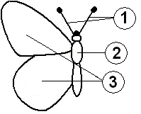

|  |  |  |
| --- | --- | --- |
| 1 | 2 | 3 |
|  |  |  |

А) Крылья

Б) Усики

В) Брюшко

*Ответь на вопросы. Обведи букву выбранного ответа*.

**Вопрос 3:** В какой период своей жизни бабочка неподвижна?

**А.** Гусеница **Б.** Куколка **В.** Бабочка

**Вопрос 4:** Какова последовательность роста бабочки?

**А.** Бабочка Куколка Личинка

**Б.** Куколка Личинка Бабочка

**В.** Личинка Куколка Бабочка

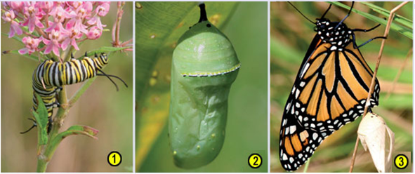

**Вопрос 5:** На каких континентах можно встретить бабочек?

*Обведи буквы выбранных ответов*.

**А.** Африка **Б.** Евразия **В.** Антарктида

**3. Задание «Объявление»**

***Тема урока:*** Развитие речи. Правила написания объявлений.

***Умения читательской грамотности***

* *Находить и извлекать несколько единиц информации, расположенных в разных фрагментах текста.*
* *Определять место, где содержится искомая информация.*
* *Использовать информацию из текста для решения практической задачи без привлечения фоновых знаний.*
* *Оценивать достоверность информации.*
* *Понимать мотивы, характер героя.*

Саша любит читать журнал «Покупай-ка». В рубрике «Переписка» он прочитал объявление:

Меня зовут Губан, я продавец из Африки. Мой магазин расположен на каменистом берегу Индийского океана. Здесь я работаю уже 7 лет. В магазине продаются креветки, кораллы и водоросли.

Моё хобби – рисование. Хочу переписываться с торговцами. Пишите по адресу: Индийский океан, остров Маэ, город Виктория, Альбер-стрит,5.

**«Хобби» – это любимое занятие.**

*Ответь на вопросы. Обведи букву выбранного ответа*.

**Вопрос 1:** Какое любимое занятие у Губана?

**А.** Плавание **Б.** Музыка **В.** Рисование

**Вопрос 2:** Как мог бы называться магазин Губана?

**А.** Игрушки **Б.** Спорттовары **В.** Морепродукты

**Вопрос 3:** Как Саша может начать ответное письмо Губану?

**А.** Как погода в Африке? Я еду, встречай.

**Б.** Здравствуй, Губан! Меня зовут Саша.

**В.** Как идёт торговля? Отправь мне пару креветок!

**Вопрос 4:** Зачем Губан написал объявление в журнал?

**А.** Чтобы рассказать о себе

**Б.** Чтобы найти новых друзей

В. Просто так

**Вопрос 5:** Какой характер у Губана?

**А.** Он жадный **Б.** Он сладкоежка В. Он общительный

**Вопрос 6:** Определи, правдивы ли утверждения.

***Отметь крестиком «Да» или «Нет» по образцу.***

|  |  |  |
| --- | --- | --- |
|  | **А – «Да»** | **Б – «Нет»** |
| **Образец** | **Х** |  |
| Губан живёт в Африке |  |  |
| Губан хочет переписываться только с жителями Австралии |  |  |

1. **Задание «Черничный торт»**

***Умения читательской грамотности***

* *Оценивать полноту информации.*
* *Высказывать и обосновывать собственную точку зрения по вопросу, обсуждаемому в тексте.*
* *Использовать информацию из текста для решения практической задачи без привлечения фоновых знаний.*

Мама решила испечь черничный пирог. Но все картинки, вырезанные из кулинарного журнала, перепутаны! Помоги маме восстановить порядок приготовления пирога.

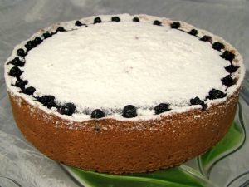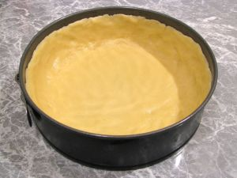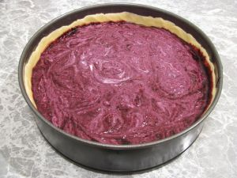А) Б) В)

Г)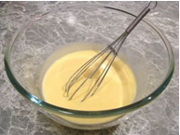 Д)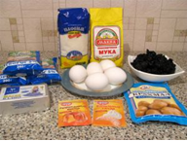

**Задание 1.** Расставь картинки в нужной последовательности. Для этого

заполни вторую строку таблицы подходящими буквами.

|  |  |  |  |  |
| --- | --- | --- | --- | --- |
| 1 | 2 | 3 | 4 | 5 |
|  |  |  |  |  |

**Задание 2.** Достаточно ли сведений в рецепте для того, чтобы приготовить черничный пирог?

*Обведи букву верного ответа.*

**А.** Да **Б.** Нет

Объясни, почему ты так считаешь _______________________________________

_____________________________________________________________________

1. **Задание «Полив комнатных растений»**

***Тема урока:*** Комнатные растения.

***Умения читательской грамотности***

* *Находить и извлекать несколько единиц информации, расположенных в разных фрагментах текста.*
* *Использовать информацию из текста для решения практической задачи без привлечения фоновых знаний.*
* *Определять место, где содержится искомая информация.*
* *Понимать фактологическую информацию.*

Марина получила в подарок от родственников много комнатных растений. Но она совсем не знает, как за ними ухаживать. Старшая сестра решила помочь Марине и рассказала, как часто нужно поливать растения:

**Частота полива:** азалия – раз в 4 дня; роза – каждый день; фиалки – раз в 2 дня.

Сегодня понедельник, и все цветы уже политы.

**Задание 1.** ПомогиМаринеразобраться, в какой день недели нужно будет полить растения в следующий раз.

1) Азалия А) Среда

2) Роза Б) Пятница

3) Фиалка В) Вторник

*Заполни вторую строку таблицы нужными буквами.*

|  |  |  |
| --- | --- | --- |
| 1 | 2 | 3 |
|  |  |  |

1. Закончить свое выступление хотелось бы следующей притчей: *«Жил мудрец, который знал все. Один человек захотел доказать, что мудрец знает не все. Зажав в ладонях бабочку, он спросил: «Скажи, мудрец, какая бабочка у меня в руках: мертвая или живая?». А сам думает: «Скажет живая – я ее умерщвлю, скажет мертвая – выпущу». Мудрец, подумав, ответил: «Все в твоих руках».*

В наших руках возможность создать такую атмосферу на уроке, чтобы каждому было интересно, чтобы дети ушли с урока с запасом знаний и помнили, что «Не ошибается только тот, кто ничего не делает».

А я всегда говорю своим детям: «Мы не волшебники, мы только учимся».